2022年中国科大天文与空间科学学院（中科院紫金山天文台）公开招考博士研究生综合考核、硕转博研究生复试方案
根据教育部有关文件精神、中国科学技术大学《2022年博士研究生“申请-考核制”公开招考工作办法》、“关于开展2022年硕转博工作的通知”和“天文与空间科学学院2022年硕士转博士通知”，特制定本次考核复试方案。

一、考核复试及录取原则
1. 坚持公平、公正、公开原则。
2. 进一步增加博士生导师在选拔过程中的自主权，发挥博士生导师在博士研究生招生过程中的主导作用，同时坚持专家组及学院招生工作领导小组集体决策的原则。在选拔中以考生的创新能力、科研潜力和已获得的学术成果为依据，选拔具有创新能力和学术专长的拔尖创新人才。
3. 坚持全面衡量，保证质量、择优录取、宁缺毋滥的原则。
二、组织管理
1. 由中国科学院紫金山天文台（以下简称：“紫台”）台长、天文与空间科学学院（以下简称：天文学院）常务副院长和各研究部主任组成招生工作领导小组负责复试工作的领导工作，成立“2022年博士入学综合考核专家组”，负责2022年天文学院公开招考博士研究生综合考核、硕转博研究生复试的各个环节。
2. 天文学院教育干部组成“研招工作组”，负责申请材料的形式审核。
3. 成立由相关研究领域的研究生导师组成“材料审核专家组”，负责对申请考生的材料进行学术审核。
4. 经过“研招工作组”和“材料审核专家组”审核通过的报考考生方能参加考核复试。申请考核制考生请查看博士报名系统，初审通过者可以参加本次综合考核；
5. 2022年博士入学综合考核专家组成员由学院领导、部分学科方向和学科点负责人、以及本年度计划招生导师代表组成。
6. 2022年博士入学综合考核分成3个组独立进行复试。
三、考核形式与时间
1. 综合考核形式：
（1）硕转博考生采用现场考核形式；
（2）公开招考考生采用网络考核形式。网络考核统一使用“腾讯会议”网络视频平台（腾讯会议会议地址另行通知）；
2. 复试时间：5月9日；
3. 系统调试、培训时间：5月7日14:00-16:00，具体会议地址另行通知。加入会议时填写真实姓名，准备好考核时所需的设备、软件、身份证、学生证、毕业证、学位证。
4. 综合考核注意事项：
（1）考生须签订《诚信复试承诺书》，确保提交材料真实和复试过程诚信。网络考核考生将承诺书签字扫描后，将电子版发送至相关专业联系老师邮箱（联系方式见后）。
（2）网络考核考生须提前准备好双机位，即带摄像头的个人电脑（或电脑+摄像头）及智能手机一部用于网络考核和面试。
（3）网络复试时须携带身份证，并配合身份查验。
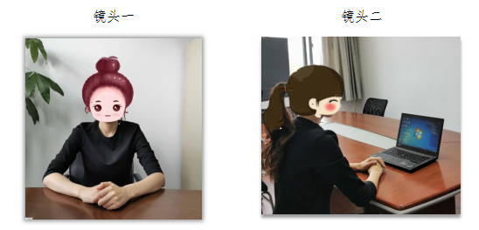
四、综合考核内容
1. 复试考核小组对有考核、复试资格的考生进行统一的复试考核，考核方式为本人报告+专家提问形式。报告时间每人不超过7分钟，每位考生的面试时间一般不少于20分钟；
2. 考核内容：
①学习情况：研究生阶段学习课程与学习成绩和研究生阶段获奖情况；
②科研情况：研究生（或之后工作中）参加科研情况、文章发表或收录情况 （注明文章题目、刊物名称、作者顺序或贡献）；
③博士阶段的初步科研设想、团队合作精神、科研道德，以及考生的举止、表达等情况。
④英语听说能力：主要考核考生运用外语知识与技能进行口头交际的能力，可适当加入少量专业英语。
最后复试考核小组每位评委将根据考生的面试表现，并结合考生研究生阶段的学习成绩、科研潜力和已获得的学术成果等情况进行独立打分。
五、成绩的确定及录取办法
按考核复试最终成绩由高到低排序，提出拟录取名单报批。
综合考核或复试成绩低于60分、思想政治品德考察或体检不合格者不予录取。今年体检将在入学后进行，如果体检不合格，取消录取。
如有任何问题请及时联系我们。
电话：025-83332081
Email: yjsglpmo@pmo.ac.cn
天 文 学 院
2022年 4 月 29 日

